Chủ đề III: CÂN BẰNG VÀ CHUYỂN ĐỘNG CỦA VẬT RẮN
Vấn đề cần nắm:
- Cân bằng của một lực, cân bằng của một vật có trục quay cố định.
- Quy tắc hợp lực song song cùng chiều
Các dạng cân bằng
Chuyển động tịnh tiến và chuyển động quay
Ngẫu lực
Chủ đề 3 đề cập đến trạng thái cơ bản nhất của vật chất là trạng thái cân bằng. Ở đây chúng tôi đề cập đến cân bằng của vật rắn trong một trường hợp khác nhau đó là:
- Vật chịu tác dụng của hai lực.
- Vật chịu tác dụng củ ba lực.
- Vật có gía đỡ.
- Vật có trục quay cố định.
Ngoài ra chủ đề 3 còn đề cập đến trọng tâm của vật, quy tắc hợp lực và quy tắc mô men. Chủ đề 3 là sự nối tiếp chủ đề 2 với nền tảng là định luật I Niu - tơn được áp dụng đa dạng trong các trường hợp cân bằng khác nhau được tác giả tiếp cận theo logic khoa học từ chủ đề 2 nên giúp bạn đọc dễ tiếp cận, có cái nhìn bao quát và tiếp nối liền mạch xuyên suốt của kiến thức.
I. TRỌNG TÂM KIẾN THỨC
1. Cân bằng của một vật chiu tác dụng của hai lực và ba lực không song song
1.1. Cân bằng của một vật chịu tác dụng của hai lực
Muốn cho một vật chịu tác dụng của hai lực ở trạng thái cân bằng thì hai lực đó phải cùng giá, cùng độ lớn và ngược chiều: 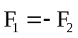
1.2. Cân bằng của một vật chịu tác dụng của ba lực không song song
Qui tắc tổng hợp hai lực có giá đồng qui
Muốn tổng hợp hai lực có giá đồng qui tác dụng lên một vật rắn, trước hết ta phải trượt hai véc tơ lực đó trên giá của chúng đến điểm đồng qui, rồi áp dụng qui tắc hình bình hành để tìm hợp lực.
Cân bằng của một vật chịu tác dụng của ba lực không song song
Muốn cho một vật chịu tác dụng của ba lực không song song ở trạng thái cân bằng thì :
- Ba lực đó phải đồng phẳng và đồng qui.
- Hợp lực của hai lực phải cân bằng với lực thứ ba: 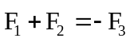
2. Cân bằng của một vật có trục quay cố định
2.1. Mômen lực
Mômen lực đối với một trục quay là đại lượng đặc trưng cho tác dụng làm quay của lực và được đo bằng tích của lực với cánh tay đòn của nó:
Momen lực
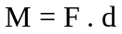
2.2. Quy tắc mômen lực
- Muốn cho một vật có trục quay cố định ở trạng thái cân bằng, thì tổng các mômen lực có xu hướng làm vật quay theo chiều kim đồng hồ phải bằng tổng các mômen lực có xu hướng làm vật quay theo chiều ngược lại.
- Qui tắc mômen còn được áp dụng cho cả trường hợp một vật không có trục quay cố định nếu như trong một tình huống cụ thể nào đó ở vật xuất hiện trục quay.
3. Quy tắc hợp lực song song cùng chiều  3.1. Quy tắc  - Hợp lực của hai lực song song cùng chiều là một lực song song, cùng chiều và có độ lớn bằng tổng các độ lớn của hai lực ấy.  - Giá của hợp lực chia khoảng cách giữa hai giá của hai lực song song thành những đoạn tỉ lệ nghịch với độ lớn của hai lực ấy.  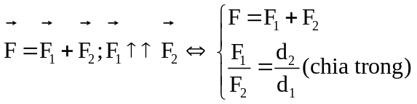 | 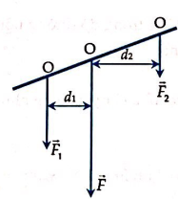
3.2. Phân tích một lực thành hai lực song song cùng chiều  - Là phép làm ngược lại với phép tổng hợp lực.  - Lực phân tích thành hai lực thành phần 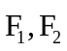 thỏa mãn: 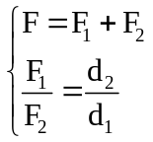  3.3. Điều kiện cân bằng của một vật chịu tác dụng của ba lực song song  Muốn cho một vật chịu tác dụng của ba lực song song ở trạng thái cân bằng thì hợp lực của hai lực cùng chiều phải cùng giá, cùng độ lớn và ngược chiều với lực còn lại: | 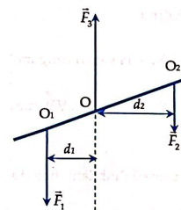
4. Các dạng cân bằng. Cân bằng của một vật có mặt chân đế
4.1. Các dạng cân bằng
+ Có ba dạng cân bằng là cân bằng bền, cân bằng không bền và cân bằng phiếm định.
+ Khi vật bị kéo ra khỏi vị trí cân bằng một chút mà trọng lực của vật có xu hướng:
- kéo nó trở về vị trí cân bằng thì đó là vị trí cân bằng bền.
- kéo nó ra xa vị trí cân bằng thì đó là vị trí cân bằng không bền.
- giữ nó đứng yên ở vị trí mới thì đó là vị trí cân bằng phiếm định.
Chú ý:
Nguyên nhân gây ra các dạng cân bằng khác nhau là vị trí trọng tâm của vật:
- Cân bằng không bền, trọng tâm ở vị trí cao nhất so với các vị trí lân cận.
- Cân bằng bền, trọng tâm ở vị trí thấp nhất so với các vị trí lân cận.
- Cân bằng phiếm định, vị trí trọng tâm không thay đổi hoặc ỏ một độ cao không đổi.
4.2. Cân bằng của một vật có mặt chân đế
Mặt chân đế
Mặt chân đế là hình đa giác lồi nhỏ nhất bao bọc tất cả các diện tích tiếp xúc của vật với mặt đỡ.
Điều kiện cân bằng của một vật có mặt chân đế
Giá của trọng lực phải xuyên qua mặt chân đế (hay trọng tâm "rơi" trên mặt chân đế).
Mức vững vàng của sự cân bằng
Mức vững vàng của sự cân bằng được xác định bởi độ cao của trọng tâm và diện tích của mặt chân đế. Trọng tâm của vật càng cao và mặt chân đế càng nhỏ thì vật càng dễ bị lật đổ và ngược lại.
5. Chuyển động tịnh tiến và chuyển động quay của vật rắn
5.1. Chuyển động tịnh tiến của một vật rắn
a. Định nghĩa
Chuyển động tịnh tiến của một vật rắn là chuyển động trong đó đường nối hai điểm bất kỳ của vật luôn luôn song song với chính nó.
b. Gia tốc của vật chuyển động tịnh tiến
- Trong chuyển động tịnh tiến, tất cả các điểm của vật đều chuyển động như nhau. Nghĩa là đều có cùng một gia tốc.
Gia tốc của vật chuyển động tịnh tiến
Gia tốc của vật chuyển động tịnh tiến xác định theo định luật II Newton:
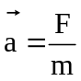 hay 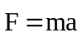
Trong đó 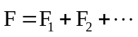 là hợp lực của các lực tác dụng vào vật.
5.2. Chuyển động quay của vật rắn quanh một trục cố định
a. Đặc điểm của chuyển động quay. Tốc độ góc
- Khi vật rắn quay quanh một trục cố định thì mọi điểm của vật có cùng một tốc độ góc gọi là tốc độ góc của vật.
- Nếu vật quay đều thì = const. Vật quay nhanh dần thì tăng dần. Vật quay chậm dần thì giảm dần.
b. Tác dụng của mômen lực
Mômen lực tác dụng vào một vật quay quanh một trục cố định làm thay đổi tốc độ góc của vật.
c. Mức quán tính trong chuyển động quay
- Mọi vật quay quanh một trục đều có mức quán tính. Mức quán tính của vật càng lớn thì vật càng khó thay đổi tốc độ góc và ngược lại.
- Mức quán tính của một vật quay quanh một trục phụ thuộc vào khối lượng của vật và sự phân bố khối lượng đó đối với trục quay. Khối lượng của vật càng lớn và được phân bố càng xa trục quay thì mức quán tính của vật càng lớn và ngược lại.
6. Ngẫu lực
6.1. Định nghĩa
Hệ hai lực song song, ngược chiều, có độ lớn bằng nhau và cùng tác dụng vào một vật.
6.2. Tác dụng của ngẫu lực đối với một vật rắn
- Ngẫu lực tác dụng vào một vật chỉ làm cho vật quay chứ không chuyển động tịnh tiến.
- Trường hợp vật không có trục quay cố định: ngẫu lực sẽ làm vật quay quanh trục đi qua trọng tâm và vuông góc với mặt phẳng chứa ngẫu lực.
- Trường hợp vật có trục quay cố định: ngẫu lực sẽ làm vật quay quanh trục cố định đó.
6.3. Mômen của ngẫu lực
- Công thức tính: M = F.d với F là độ lớn của mỗi lực; d là cánh tay đòn của ngẫu lực (khoảng cách giữa hai giá của hai lực tạo nên ngẫu lực).
- Mômen của ngẫu lực không phụ thuộc vào vị trí trục quay vuông góc với mặt phẳng chứa ngẫu lực.
II. CÁC DẠNG BÀI TẬP ĐIỂN HÌNH
Ví dụ 1: Một thanh cứng đồng chất, tiết diện đều, chiều dài = AB = 60 cm, khối lượng m = 1 kg có thể quay không ma sát xung quanh một bản lề tại đầu A. Thanh được giữ cân bằng nằm ngang bởi một sợi dây nhẹ, không dãn BC. Biết rằng khoảng cách AC = 20 cm. Tính độ lớn lực mà bản lề tác dụng lên thanh tại A. Lấy g = 10 m/s². | 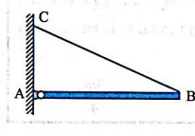
A. 5 N. B. 5 N. C. 10 N. D. 15 N.
Lời giải:
1. Có 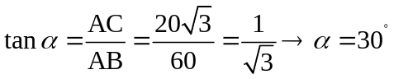
+ Quy tắc mô men lực đối với trục A:
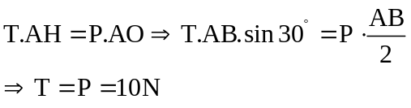
+ Điều kiện cân bằng của AB: 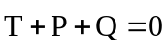
Chiếu lên phương thẳng đứng và nằm ngang:
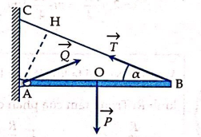
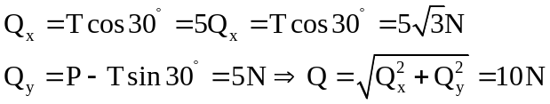
Đáp án C.
STUDY TIPS:
- Để xác định chính xác hướng của  ta lưu ý rằng AB chịu tác dụng của ba lực không song song nên điều kiện cân bằng là ba lực phải đồng quy, nghĩa là giá của đi qua giao hai giá của và .
- Gọi là góc giữa và AB ta có: 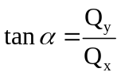
Ví dụ 2: Khối gỗ hình hộp hình chữ nhật có tiết diện thẳng là hình chữ nhật ABCD vơi AB = 20 cm, AD = 10 cm đặt trên mặt phẳng nghiêng góc như hình vẽ. Giả thiết ma sát đủ lớn để không xảy ra sự trượt. Tìm lớn nhất để khối hộp không bị lật.  A. 63,4°. B. 30°.  C. 60°. D. 26,6°. | 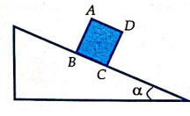
Lời giải
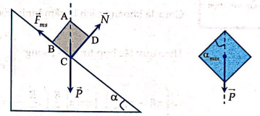
Để khối gỗ không bị lật thì giá của trọng lực phải rơi trên mặt chân đế BC. Khi khối gỗ bắt đầu lật thì có giá đi qua C như hình vẽ: 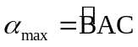
Từ hình vẽ ta có: 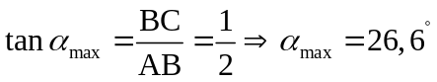
Đáp án D.
Ví dụ 3: Ba quả cầu nhỏ khối lượng m₁, m₂ và m₃ được gắn theo thứ tự tại các điểm A, B và C trên một thanh cứng, nhẹ AC, Biết m₁ = 2m₂ = 2m và B là trung điểm của AC. Thanh cân bằng nằm ngang đối với điểm tựa tại O là trung điểm của AB. Khối lượng m₃ bằng
A. 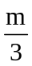 B. 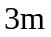 C. 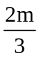 D. 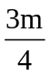
Lời giải:
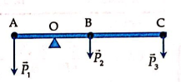
Theo quy tắc mô men lực đối với trục quay qua O và vuông góc với mặt phẳng hình vẽ:
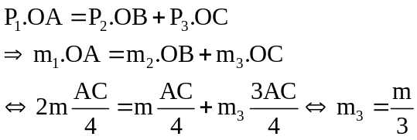
Đáp án A.
Ví dụ 4: Người ta khoét một lỗ tròn bán kính  trên một đĩa tròn đồng chất bán kính R. Trọng tâm của phần còn lại cách tâm đĩa tròn lớn bao nhiêu?  A. B. 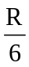  C. 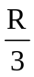 D.  | 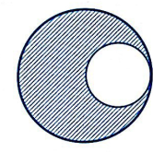
Lời giải
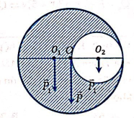
Ta có: 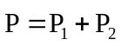
Gọi x là khoảng cách từ tâm hình tròn lớn O đến trọng tâm phần còn lại O₁.
Theo quy tắc hợp lực song song: 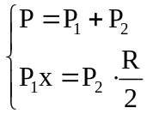
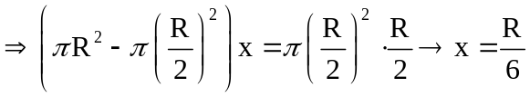
Đáp án B.
STUDY TIPS: Đối với các vật mỏng, phẳng, đồng chất, khối lượng tỉ lệ thuận với diện tích.
III. BÀI TẬP RÈN LUYỆN KĨ NĂNG
Câu 1: Khi một lực tác dụng vào vật rắn, yếu tố nào sau đây của lực có thể thay đổi mà không ảnh hưởng đến tác dụng của lực?
A. Độ lớn B. Chiều
C. Giá. D. Điểm đặt dọc theo giá.
Câu 2: Kết luận nào dưới đây về điều kiện cân bằng của một vật rắn chịu tác dụng của ba lực không song song là đúng nhất?
A. ba lực đó phải đồng phẳng và đồng quy.
B. ba lực đó phải đồng quy.
C. ba lực đó phải đồng phẳng.
D. hợp lực của hai lực bất kỳ phải cân bằng với lực thứ ba.
Câu 3: Chọn kết luận đúng
A. Khi vật rắn cân bằng thì trọng tâm là điểm đặt của tất cả các lực.
B. Trọng tâm của bất kỳ vật rắn nào cũng nằm trên trục đối xứng của vật.
C. Mỗi vật rắn chỉ có một trọng tâm và có thể là một điểm không thuộc vật đó.
D. Trọng tâm của bất kỳ vật rắn nào cũng đặt tại một điểm trên vật
Câu 4: Trong trường hợp nào sau đây, lực có tác dụng làm cho vật rắn quay quanh trục?
A. Lực có giá đi qua trục quay.
B. Lực có giá song song với trục quay.
C. Lực có giá nằm trong mặt phẳng vuông góc với trục quay và không đi qua trục quay.
D. Lực có giá nằm trong mặt phẳng vuông góc với trục quay và đi qua trục quay.
Câu 5: Nhận xét nào sau đây là sai? Hợp lực của hai lực song song cùng chiều có đặc điểm
A. Cùng giá với các lực thành phần.
B. Có giá nằm giữa hai giá của hai lực thành phần theo quy tắc chia trong.
C. Cùng chiều với hai lực thành phần.
D. Có độ lớn bằng tổng độ lớn của hai lực thành phần.
Câu 6: Chọn kết luận đúng
Cân bằng bền là loại cân bằng mà vật có vị trí trọng tâm ở vị trí
A. thấp nhất so với các vị trí lân cận.
B. cao bằng với các vị trí lân cận.
C. cao nhất so với các vị trí lân cận.
D. bất kì so với các vị trí lân cận.
Câu 7: Nhận xét nào sau đây về ngẫu lực là sai?
A. Có thể thay thế ngẫu lực bằng hợp lực tìm được bằng quy tắc hợp lực song song (ngược chiều).
B. Ngẫu lực là hệ gồm hai lực song song, ngược chiều và có độ lớn bằng nhau.
C. Momen của ngẫu lực tính theo công thức: 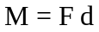 (trong đó d là cánh tay đòn của ngẫu lực).
D. Nếu vật không có trục quay cố định chịu tác dụng của ngẫu lực thì nó sẽ quay quanh một trục đi qua trọng tâm và vuông góc với mặt phẳng chứa ngẫu lực.
Câu 8: Khi dùng Tua-vít để vặn đinh vít, người ta đã tác dụng vào các đinh vít
A. một ngẫu lực B. hai ngẫu lực
C. cặp lực cân bằng D. cặp lực trực đối
Câu 9: Một vật đang quay quanh một trục cố định với tốc độ góc không đổi. Nếu bỗng nhiên tất cả mômen lực tác dụng lên vật mất đi thì
A. Vật quay chậm dần rồi dừng lại.
B. Vật quay nhanh dần đều.
C. Vật lập tức dừng lại.
D. Vật tiếp tục quay đều.
Câu 10: Đối với một vật quay quanh một trục cố định, kết luận nào sau đây đúng?
A. Khi tốc độ góc của vật thay đổi thì chắc chắn là đã có momen lực tác dụng lên vật.
B. Nếu không có mômen lực tác dụng lên vật thì vật phải đứng yên.
C. Vật quay được là nhờ có mômen lực tác dụng lên vật
D. Khi tất cả mômen lực tác dụng lên vật bỗng nhiên mất đi thì vật đang quay sẽ lập tức dừng lại.
Câu 11: Một vật không có trục quay cố định, khi chịu tác dụng của một ngẫu lực thì vật sẽ
A. chuyển động tịnh tiến.
B. chuyển động quay.
C. vừa quay, vừa tịnh tiến.
D. nằm cân bằng.
Câu 12: Mức quán tính của một vật chuyển động quay quanh một trục cố định không phụ thuộc vào
A. Khối lượng của vật.
B. Tốc độ góc của vật
C. Hình dạng, kích thước của vật.
D. Sự phân bố khối lượng của vật đối với trục quay.
Câu 13: Tác dụng một lực có giá đi qua trọng tâm của một vật thì vật đó sẽ
A. chuyển động tịnh tiến.
B. chuyển động quay.
C. vừa quay vừa tịnh tiến.
D. quay rồi chuyển động tịnh tiến.
Câu 14: Chọn kết luận sai:
A. Tốc độ góc đặc trưng cho sự quay nhanh hay chậm của vật rắn.
B. Khi vật rắn quay quanh một trục cố định, các điểm ở gần trục quay có tốc độ góc nhỏ hơn so với các điểm ở xa.
C. Khi vật quay đều, tốc độ góc không đổi.
D. Đơn vị tốc độ góc là rad/s.
Câu 15: Một vật rắn đang quay quanh một trục cố định. Các điểm trên vật rắn không thuộc trục quay sẽ
có cùng tốc độ góc.
A. có cùng tốc độ góc.
B. có cùng tốc độ dài.
C. có cùng gia tốc hướng tâm.
D. có cùng gia tốc toàn phần.
Câu 16: Một thanh cứng AB đồng chất, tiết diện đều có trọng lượng P = 100N ở trạng thái cân bằng nằm ngang.  Đầu A của thanh tựa vào tường thẳng đứng còn đầu B được giữ bởi sợi dây nhẹ, không dãn BC như hình vẽ. Biết BC = 2AC. Tìm độ lớn lực căng dây BC. | 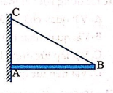
A. 200N. B. 150N. C. 75 N. D. 100 N.
Câu 17: Một thanh AB dài 7,5m; trọng lượng 200N có trọng tâm G cách đầu A một đoạn 2m. Thanh có thể quay xung quanh một trục đi qua điểm O nằm trên thanh với OA = 2,5m. Phải tác dụng vào đầu B một lực có độ lớn bằng bao nhiêu để AB cân bằng nằm ngang?
A. 100 N. B. 25 N. C. 10 N. D. 20 N.
Câu 18: Một thanh AB có trọng lượng 150N có trọng tâm G chia đoạn AB theo tỉ lệ BG = 2AG. Thanh AB được giữ cân bằng nhờ một bản lề tại A và dây nhẹ, không giãn tại B như hình vẽ. Biết góc = 30°.
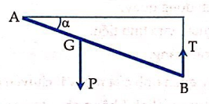
Tính lực căng của dây.
A. 75 N. B. 100 N. C. 150 N. D. 50 N
Câu 19: Hai lực song song cùng chiều, cách nhau đoạn 30cm. Biết rằng F₁ = 18N và hợp lực F = 24N. Giá của hợp lực cách của lực 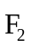 đoạn là bao nhiêu?
A. 7,5cm. B. 10cm. C. 22,5cm. D. 20cm.
Câu 20: Một người gánh hai thúng: thúng gạo có trọng lượng 300N, thúng ngô có trọng lượng 200N ở hai đầu đòn gánh nhẹ, dài 1,5m. Tìm lực tác dụng lên vai người ấy khi đòn gánh cân bằng nằm ngang.
A. 600N. B. 120N. C. 250N. D. 500N
Câu 21. Một người gánh hai thúng: thúng gạo có trọng lượng 300N, thúng ngô có trọng lượng 200N ở hai đầu đòn gánh nhẹ, dài 1,5m. Hỏi vai người ấy phải đặt cách thúng gạo bao nhiêu để đòn gánh cân bằng nằm ngang?
A. 60 cm. B. 90 cm. C. 75cm. D. 50cm.
Câu 22. Một tấm ván nặng 240N được bắc qua con mương. Trọng tâm của tấm ván cách bờ A một đoạn 2,4m, cách bờ B một đoạn 1,2m. Xác định lực mà tấm ván tác dụng lên hai bờ B.
A. 160 B. 120 N. C. 180 N. D. 80 N
Câu 23: Một người dùng chiếc búa dài 25cm để nhổ một cây đinh đóng ở một tấm gỗ. Người đó tác dụng vào đầu cán búa một lực 180N vuông góc với cán búa thì vừa vặn nhổ được đinh. Tìm lực mà đinh tác dụng thẳng góc lên búa, nếu đinh cách điểm tựa một đoạn 9cm. Coi trọng lực của búa có giá đi qua điểm tựa.
A. 180 N. B. 64,8 N. C. 500 N. D. 420 N.
Câu 24: Hai người khiêng một vật có khối lượng 100kg bằng một đòn nhẹ, có chiều dài 2m. Điểm treo của vật cách vai người thứ nhất 120cm. Tìm lực tác dụng lên vai người thứ hai.
A. 400 N. B. 600 N. C. 500 N. D. 420 N.
Câu 25: Một thước thẳng, đồng chất, tiết diện đều có chiều dài AB = 100cm, trọng lượng P = 30N. Thước có thể quay xung quanh một trục nằm ngang đi qua điểm O trên thước với OA = 30cm. Để thước cân bằng nằm ngang, cần treo tại đầu A một vật có trọng lượng bằng bao nhiêu?
A. 30 N. B. 20 N. C. 10 N. D. 15 N
Câu 26: Một thanh thẳng, đồng chất, tiết diện đều có chiều dài AB = 2m, khối lượng m = 2kg. Người ta treo vào hai đầu A, B của hai vật có khối lượng lần lượt là m₁ = 5kg và m₂ = 1kg. Hỏi phải đặt một giá đỡ tại điểm O cách đầu A một khoảng bao nhiêu để thanh cân bằng nằm ngang?
A. 60 cm. B. 100 cm. C. 75 cm. D. 50 cm.
Câu 27: Cho một hệ gồm hai chất điểm m₁ = 50g đặt tại điểm P và m₂ = 0,1kg đặt tại điểm Q. Cho PQ = 15cm.
Trọng tâm của hệ
A. cách P 10cm và cách Q 25cm.
B. cách P 10cm và cách Q 5cm.
C. cách P 5 cm và cách Q 10cm.
D. cách P 5cm và cách Q 20cm.
Câu 28: Một ngọn đèn khối lượng m₁ = 4kg dược treo vào tường bởi dây BC và thanh cứng AB. Thanh AB khối lượng của thanh AB có khối lượng m₂ = 2 kg được gắn vào tường ở bản lề tại A.
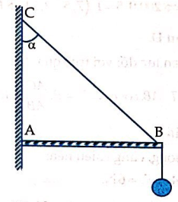
Cho = 30°; lấy g = 10m/s². Tìm lực căng của dây treo.
A. 57,7N. B. 30,6N. C. 40,0N. D. 60,0N.
Câu 29: Trong Câu 28, tìm góc tạo bởi phản lực của tường tác dụng lên thanh AB tại A và thanh AB.
A. 30° B. 0° C. 60° D. 180°
Câu 30: Một tấm tôn mỏng, phẳng, có dạng một tam giác đều ABC, cạnh a = 10cm. Người ta tác dụng một ngẫu lực lên hai điểm A và C và nằm trong mặt phẳng của tấm. Lực ở A có độ lớn 10N song song với . Momen của ngẫu lực là:
A. 1,00Nm. B. 0,87Nm. C. 1,73Nm. D. 86,60Nm.
Câu 31: Một vật rắn hình trụ có khối lượng m = 100kg, bán kính tiết diện R = 15cm. Tác dụng một lực kéo theo phương ngang thông qua một sợi dây buộc vào trục hình trụ để kéo hình trụ lên bậc thang cao O₁O₂ = h = 5 cm. Tìm lực giá trị tối thiểu của F hình trụ có thể vượt qua bậc thang.
A. 984N. B. 1118N. C. 1414 N. D. 1500N.
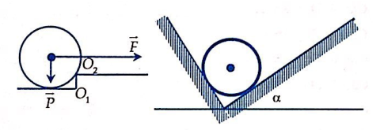
Câu 32: Một quả cầu có khối lượng 10kg nằm trên hai mặt phẳng nghiêng nhẵn vuông góc với nhau. Tính lực nén của quả cầu lên mỗi mặt phẳng nghiêng bên phải nếu góc nghiêng của này so với phương ngang là = 30°. Lấy g = 10m/s².
A. 100N. B. 50N. C. 50N. D. 50/N.
ĐÁP ÁN
1.D | 2.D | 3.C | 4.C | 5.A | 6.A | 7.A | 8.A | 9.D | 10.A | 11.B
12.B | 13.A | 14.B | 15.A | 16.D | 17.D | 18.D | 19.C | 20.D | 21.A | 22.A
23.C | 24.C | 25.B | 26.D | 27.B | 28.A | 29.B | 30.B | 31.B | 32.C
HƯỚNG DẪN GIẢI CHI TIẾT
Câu 1: Đáp án D.
Tác dụng của lực tác dụng lên vật rắn không thay đổi nếu ta trượt lực đó trên giá của nó.
Câu 2: Đáp án D.
Câu 3: Đáp án C.
Câu 4: Đáp án C.
Câu 5: Đáp án A.
Câu 6: Đáp án A.
Câu 7: Đáp án A.
Câu 8: Đáp án A.
Câu 9: Đáp án D.
Câu 10: Đáp án A.
Mômen lực tác dụng vào một vật quay quanh một trục cố định có tác dụng làm thay đổi tốc độ góc của vật.
Câu 11: Đáp án B.
Câu 12: Đáp án B.
Mức quán tính của một vật quay quanh một trục phụ thuộc vào khối lượng của vật và sự phân bố khối lượng đó đối với trục quay. Khối lượng của vật càng lớn và được phân bố càng xa trục quay thì mức quán tính của vật càng lớn và ngược lại.
Câu 13: Đáp án A.
Câu 14: Đáp án B.
Khi vật rắn quay quanh một trục cố định thì mọi điểm của vật có cùng một tốc độ góc gọi là tốc độ góc của vật.
Câu 15: Đáp án A.
Câu 16: Đáp án D.
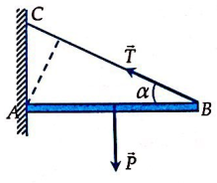
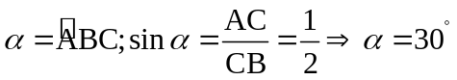
Chọn trục quay đi qua A và vuông góc với mặt phẳng hình vẽ.
Quy tắc mômen: 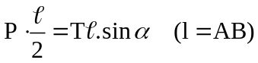
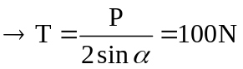
Câu 17: Đáp án D.
Câu 18: Đáp án D.
Quy tắc mômen lực đối với trục qua A:
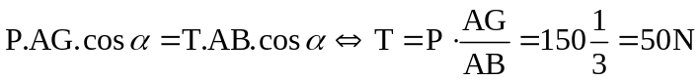
Câu 19: Đáp án C.
Hai lực song song, cùng chiều nên:
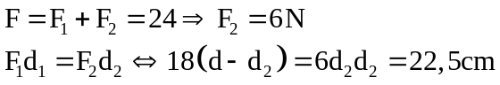
Câu 20: Đáp án D.
Câu 21: Đáp án A.
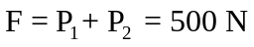
Gọi d₁, d₂ là khoảng cách từ thúng gạo và thúng ngô đến vai:
Câu 22: Đáp án A.
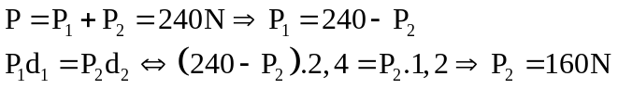
Câu 23: Đáp án C.
Câu 24: Đáp án C.
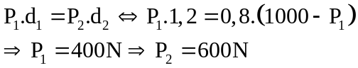
Câu 25: Đáp án B.
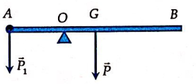
Quy tắc mômen lực đối với trục quay qua O:
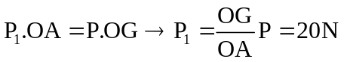
Câu 26: Đáp án D.
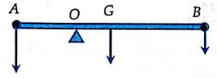
Dễ thấy, nếu O nằm giữa G và B thì thanh không thể cân bằng nên O nằm giữa A và G. Quy tắc mômen lực đối với trục qua O:
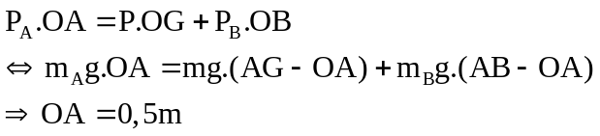
Câu 27: Đáp án B.
Áp dụng quy tắc hợp lực song song:
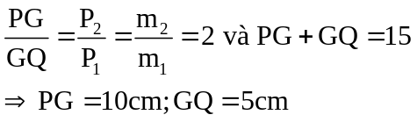
Câu 28: Đáp án A.
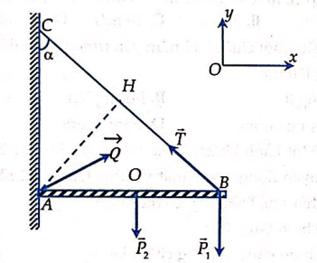
Quy tắc mômen đối với trục quay qua A:
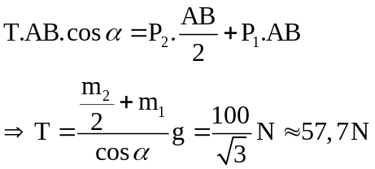
Câu 29: Đáp án B.
Quy tắc mômen đối với trục quay qua A:
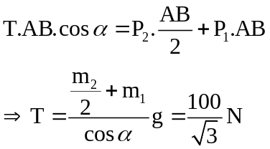
Điều kiện cân bằng của thanh AB: 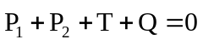
Chiếu lên Ox và Oy ta được:
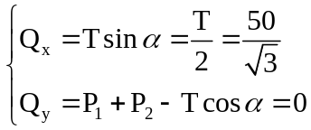
Vậy hướng theo 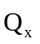 cùng chiều với 
Câu 30: Đáp án B.
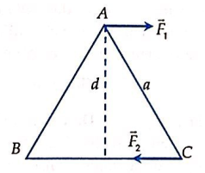
Mômen ngẫu lực:
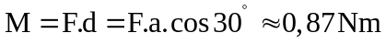
Câu 31: Đáp án B.
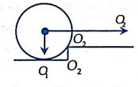
Để vật vượt được qua thềm thì mômen của lực F phải lớn hơn mômen của trọng lực P đối với trục quay qua O₂:
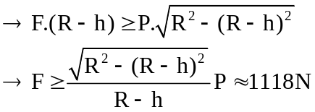
Câu 32: Đáp án C.
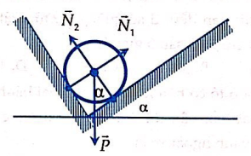
Các lực tác dụng lên quả cầu như hình vẽ.
Điều kiện cân bằng của quả cầu: 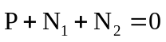
Chiếu lên phương của N₂ ta được: 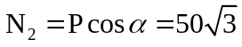
Theo định luật III Niu-tơn, lực mà quả cầu tác dụng lên mặt bên phải cũng bằng 50 N.
ĐỀ KIỂM TRA HỌC KÌ I
Câu 1: Xe ca chuyển động từ A đến B với tốc độ 20 km/h và từ B quay trở lại A với tốc độ 30 km/h. Tốc độ trung bình của xe trong cả quá trình là
A. 25 km/h. B. 24 km/h. C. 50 km/h. D. 5 km/h.
Câu 2: Phương trình nào dưới đây biểu diễn chuyển động thẳng biến đổi đều của một chất điểm. Trong đó x là độ rời, t là thời gian, a, b, c là các hằng số
A. 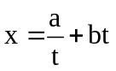 B. 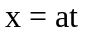 C. 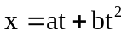 D. 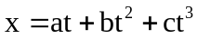
Câu 3: Một xe ca đang chuyển động với vận tốc 40 m/s thì tăng tốc chuyển động nhanh dần, đạt vận tốc 80 m/s sau khi đi được 200 m. Gia tốc chuyển động của xe torng quá trình này là
A. 8 m/s² B. 9,6 m/s² C. 12 m/s² D. 24 m/s²
Câu 4: Một vật bắt đầu chuyển động 40 s dưới tác dụng của lực không đổi. Nếu quãng đường vật đi được trong 20 s đầu là s₁, quãng đường vật đi được trong 20 s tiếp theo là s₂. Khi đó
A. s₁ = s₂ B. s₂ = 2s₁ C. s₂ = 3s₁ D. s₂ = 4s₁
Câu 5: Từ một vị trí, hai ô tô đồng thời xuất phát, ô tô thứ nhất chuyển động với vận tốc không đổi 20 m/s, ô tô thứ hai chuyển động nhanh dần đều với gia tốc 2 m/s². Biết hai ô tô chuyển động cùng hướng trên một đường thẳng. Hai ô tô gặp nhau sau khoảng thời gian
A. 10 s B. 20 s C. 30 s D. 35 s
Câu 6: Một vật chuyển động từ trạng thái nghỉ, chuyển động nhanh dần đều, tỉ số quãng đường vật đi được trong giây thứ 5 và sau 5 giây là
A. 9/25 B. 3/5 C. 25/9 D. 1/25
Câu 7: Một ô tô có bán kính vành ngoài bánh xe là 30 cm. Xe chạy với vận tốc 15m/s. Tốc độ góc của một điểm trên vành ngoài xe là
A. 20 rad/s B. 40 rad/s C. 50 rad /s D. 60 rad/s
Câu 8: Đồ thị tọa độ - thời gian của một vật thể hiện ở bên cho biết
A. Tốc độ của vật luôn không đối
B. Tốc độ của vật thay đổi liên tục
C. Vật chuyến động với tốc độ không đổi đến thời điểm t₁ sau đó dừng lại
D. Vật chuyển động nhanh dần tới thời điểm t₁ sau đó chuyển động đều
Câu 9: Khi tổng hợp lực tác dụng lên vật bằng 0 thì một vật đang chuyển động thẳng sẽ
A. chuyển động chậm dần và cuối cùng dừng hẳn
B. dùng ngay lập tức
C. chuyển động với vận tốc không đổi
D. Rẽ sang trái hoặc sang phải
Câu 10: Khi nước yên lặng, một chiếc thuyền mất 2 h để đi từ A đến B và từ B quay trở lại A với khoảng cách AB = 8 km. Nếu nước chảy thành dòng theo hướng AB với tốc độ dòng chảy là 4 km/h thì thời gian để thuyền đi từ A đến B và quay trở lại A là
A. 2 giờ. B. 2 giờ 40 phút.
C. 1 giờ 20 phút. D. 1 giờ.
Câu 11: Một vật rơi tự do, nó có vận tốc v sau khi rơi đuợc quãng đường bằng h. Quãng đường mà vật đã rơi khi nó có vận tốc v/2 là
A. 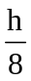 B. 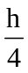 C. 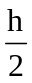 D. 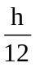
Câu 12: Từ một đỉnh tháp cao 5 m, một vật được ném theo phương nằm ngang, nó chạm đất ở một điểm cách chân tháp 10 m. Lấy g = 10 m/s². Vận tốc ném vật là
A. 25 m/s B. 5 m/s C. 10 m/s D. 20 m/s
Câu 13: Khi một chiếc ô tô nằm yên trên đường thì lực tác dụng lên nó
A. bằng 0 B. hướng lên
C. hướng xuống D. nằm ngang
Câu 14: Một hành khách đứng trên một chiếc xe buýt đang chuyển động, quay mặt về phía trước đột nhiên ngã về phía sau. Điều này có thể là do
A. Xe buýt tăng tốc
B. Xe buýt chuyển động chậm lại
C. Xe buýt không thay đổi vận tốc
D. Xe buýt rẽ phái hoặc trái
Câu 15: Một vật có khối lượng 1 kg có thể chuyển động không ma sát trên mặt bàn nằm ngang. Nếu tác dụng một lực không đổi bằng 1 N vào vật theo phương song song với mặt bàn thì vật sẽ thu được
A. tốc độ bằng 1 m/s² B. gia tốc bằng 1 m/s²
C. tốc độ bằng 1 cm/s² D. gia tốc bằng 1 cm/s²
Câu 16: Chiếc xe ô tô khối lượng 1200 kg tăng tốc từ trạng thái nghỉ bởi một lực không đổi 2400 N. Tốc độ của xe sau 8 s là
A. 0,4 m/s B. 1,6 m/s C. 16 m/s D. 8 m/s
Câu 17: Một chiếc xe có khối lượng 100 kg đang chuyển động với vận tốc 5 m/s. Để dừng được xe trong 1/10 giây cần một lực hãm bằng
A. 5000 N B. 500 N C. 500 N D. 1000 N
Câu 18: Ở hình bên, sức căng trên sợi dây nằm ngang là 30 N. Trọng lượng P, sức căng T trên sợi dây OA là
A. 30N, 30 N. B. 30N, 60N. C. 60N, 30N. D. 30 N, 30 N.
Câu 19: Lò xo có chiều dài tự nhiên 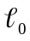 = 30 cm treo thẳng đứng. Khi treo vật có khối lượng 200 g vào đầu dưới lò xo thì chiều dài của lò xo bằng 34 cm. Nếu treo thêm vào lò xo một vật có khối lượng 300 g thì chiều dài của lò xo bằng
A. 37 cm. B. 40 cm. C. 44 cm. D. 36 cm.
Câu 20: Độ lớn của lực hướng tâm tác dụng lên một vật khối lượng m chuyển động đều trên vòng tròn bán kính r với tốc độ v là
A. B. 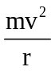 C. 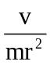 D. 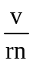
Câu 21: Một chiếc xe ca chuyển động trên một mặt phẳng lượn theo một vòng tròn bán kính r = 10 m. Biết ma sát cực đại giữa lốp xe và mặt đường là 0,5 mg, trong đó m là khối lượng của xe ca. Lấy g = 9,8 m/s². Vận tốc của xe ca là
A. 10 m/s B. 7 m/s C. 4,9 m/s D. 14,2 m/s
Câu 22: Hai vật m₁ = 6 kg và m₂ = 4 kg đặt tiếp xúc với nhau trên một mặt phẳng nằm ngang không ma sát.
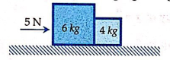
Nếu tác dụng một lực F = 5 N lên vật m₁ (hình vẽ), thì lực tác dụng lên vật m₂ là
A. 5 N. B. 4 N. C. 3 N. D. 2 N.
Câu 23: Ba vật có khối lượng m₁ = 2 kg, m₂ = 3 kg, m₃ = 5 kg được nối với nhau bởi sợi dây nhẹ và đặt trên mặt phẳng ngang không ma sát (hình vẽ).
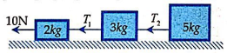
Hệ thống được kéo bởi lực F = 10 N. Lực căng T₁ bằng
A. 1 N. B. 5 N. C. 8 N. D. 10 N.
Câu 24: Cho cơ hệ như hình vẽ: Vật A có khối lượng m_{A} = 7 kg có thể chuyển động không ma sát trên mặt phẳng ngang. Vật B có khối lượng m_{B} = 3 kg. Bỏ qua khối lượng ròng rọc và dây nối, lấy g = 10 m/s². Gia tốc của hệ hai vật này là
A. 100 m/s² B. 3 m/s² C. 10 m/s² D. 30 m/s²
Câu 25: Cho cơ hệ như hình vẽ: vật M₁ có m₁ = 10 kg, và vật M₂ có m₂ = 5 kg, mặt phẳng nghiêng có góc = 30°. Coi ma sát giữa M₁ và mặt phẳng nghiêng nhỏ không đáng kể. Bỏ qua khối lượng ròng rọc và dây nối, lấy g = 10 m/s². Khi buông tay giữ M₂ thì lực căng T của giây nối giữa hai vật là:
A. 100 N. B. 50N. C. 25N. D. 0 N.
Câu 26: Cần phải tác dụng một lực vuông góc bằng 10 N vào một khối gỗ để nó không bị rơi (hình vẽ). Biết hệ số ma sát giữa khối gỗ và tường bằng 0,2. Trọng lượng của khối gỗ là
A. 20N. B. 50N. C. 100N. D. 2N.
Câu 27: Hai lực có độ lớn cùng bằng F tác dụng lên vật. Độ lớn của hợp lực tác dụng lên vật bằng 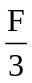. Gọi là góc giữa vectơ của hai lực này. Khi đó:
A. 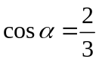 B. 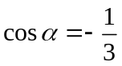 C. 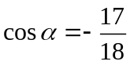 D. 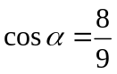
Câu 28: Có hai vật, vật thứ nhất có khối lượng m₁ = 100 kg, vật thứ hai có khối lượng 10000 kg, cách nhau một khoảng 1 m. Vị trí mà tại đó lực hấp dẫn do hai vật tác dụng lên một vật thứ ba bằng 0 cách vật thứ nhất một khoảng
A. m B. 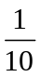 m C. 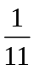 m D. 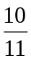 m
Câu 29: Một vật có dạng hình hộp, khối lượng m được kéo bởi lực tạo với phương nằm ngang góc để vật trượt trên sàn (hình vẽ). Biết lực ma sát giữa vật và mặt phẳng ngang là F_{ms}. Gia tốc của vật là
A. 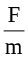 B. 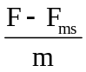 C. 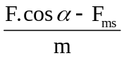 D. 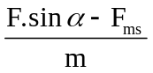
Câu 30: Cho hệ thống ở hình bên, thanh đồng chất có thể quay quanh trục R nằm ngang. Lực tác dụng lên hai đầu P và Q tương ứng bằng 5 N và 3 N. Giá trị của PR bằng
A. 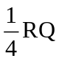 B. 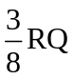 C. 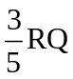 D. 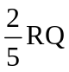
ĐÁP ÁN
1. A | 2. C | 3. C | 4. C | 5. B | 6. A | 7. C | 8. C | 9. C | 10. B
11. B | 12. C | 13. A | 14. A | 15. B | 16. C | 17. A | 18. B | 19. B | 20. B
21. B | 22. D | 23. C | 24. B | 25. B | 26. D | 27. C | 28. C | 29. C | 30. C

HƯỚNG DẪN GIẢI CHI TIẾT
Câu 1: Đáp án A
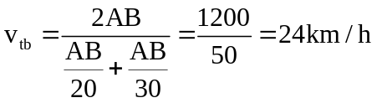
Câu 2: Đáp án C
Câu 3: Đáp án C
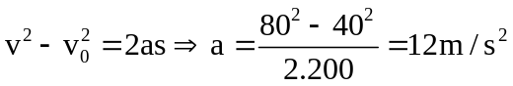
Câu 4: Đáp án C
Lấy chiều dương là chiều chuyển động thì quãng đường và vận tốc của vật sau 20 s đầu là:
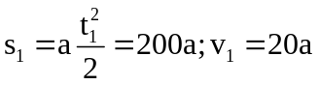
Trong 10 s sau vật chuyển động với vận tốc đầu
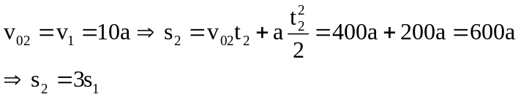
Câu 5: Đáp án B
Chọn trục Ox trùng với chiều chuyển động, gốc O tại vị trí ban đầu của hai ô tô. Gốc thời gian là lúc hai ô tô bắt đầu chuyển động
Phương trình chuyển động của ô tô thứ nhất: 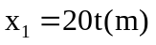
Phương trình chuyển động của ô tô thứ hai: 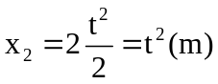
Hai ô tô gặp nhau thì: 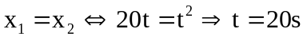
Câu 6: Đáp án A
Quãng đường vật đi được trong giây thứ 5 là: 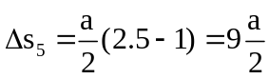
Quãng đường vật đi được trong 5 giây là:
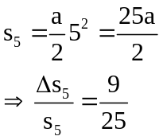
Câu 7: Đáp án C
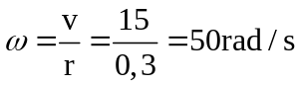
Câu 8: Đáp án C
Câu 9: Đáp án C
Câu 10: Đáp án B
Tốc độ của thuyền là 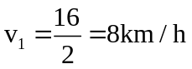
Thời gian để thuyền đi xuôi dòng từ A đến B là 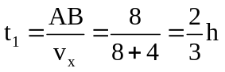
Thời gian để thuyền đi ngược dòng từ B đến A là 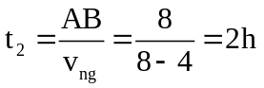
Tổng thời gian là 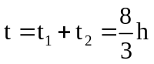
Câu 11: Đáp án B
Khi vật rơi từ vị trí A đến B, có vận tốc tại B bằng v là: 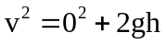 (1)
Khi vật rơi từ vị trí A đến C, có vận tốc tại C bằng v/2 là 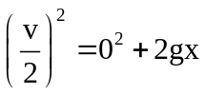 (2)
(1) và (2) suy ra 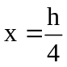
Câu 12: Đáp án C
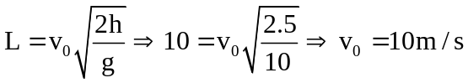
Câu 13: Đáp án A
Câu 14: Đáp án A
Câu 15: Đáp án B
Câu 16: Đáp án C
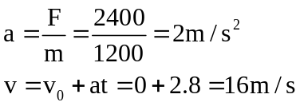
Câu 17: Đáp án A
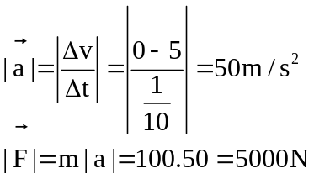
Câu 18: Đáp án B
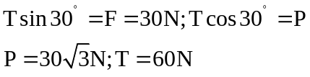
Câu 19: Đáp án B
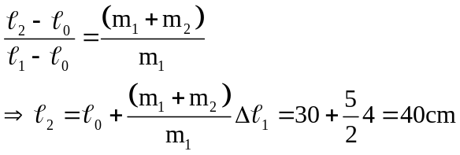
Câu 20: Đáp án B
Câu 21: Đáp án B
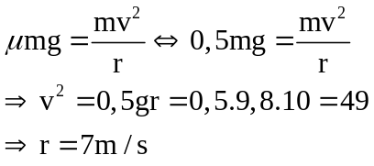
Câu 22: Đáp án D
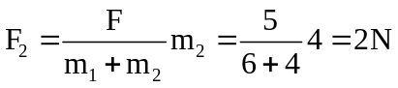
Câu 23: Đáp án C
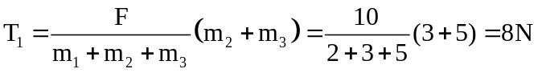
Câu 24: Đáp án B
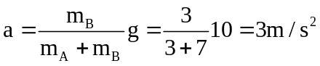
Câu 25: Đáp án B
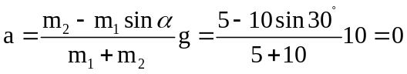
Với vật M₂ ta có: 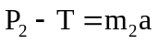
Thay a = 0, suy ra 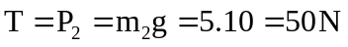
Câu 26: Đáp án D
Lực ma sát cực đại phải bằng trọng lực
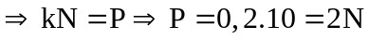
Câu 27: Đáp án C
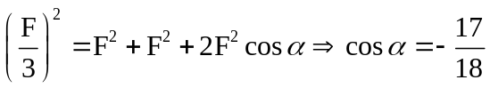
Câu 28: Đáp án C
Gọi x là khoảng cách từ vật thứ nhất đến vị trí tại mà tại đó lực hấp dẫn do hai vật tác dụng lên vật m₃ bất kỳ bằng 0
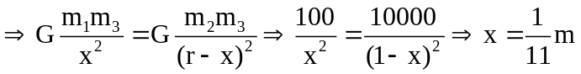
Câu 29: Đáp án C
Câu 30: Đáp án C


